2024年高考押题预测卷01（全国卷统编版）

历 史

（本试卷满分100分，考试时间50分钟。）

**注意事项：**

1．答卷前，考生务必将自己的姓名、准考证号等填写在答题卡和试卷指定位置上。

2．回答选择题时，选出每小题答案后，用铅笔把答题卡上对应题目的答案标号涂黑。如需改动，用橡皮擦干净后，再选涂其他答案标号。回答非选择题时，将答案写在答题卡上。写在本试卷上无效。

3．考试结束后，将本试卷和答题卡一并交回。

**第Ⅰ卷**

一、选择题：本题共12小题，每小题4分，共48分。在每小题给出的四个选项中，只有一项符合题目要求。

24．起源于距今约7000年前的卯榫结构是中国木质古建筑常用的结构，其特点是在木构件上采用凹凸连接方式加固物件，体现了中国古老的文化和智慧。下列最有可能较早大量运用卯榫结构的遗址是（　　）

A．半坡遗址 B．河姆渡遗址 C．殷墟遗址 D．二里头遗址

25．据西湖老人《西湖繁胜录》记载：南宋临安城内，各行头、行老熟悉行内商品物价、供求状况，“凡雇请人力及干当人，如解库掌事、贴窗铺席、主管酒肆食店博士……俱各有行老引领”；行老为政府旬估定价提供商业信息。这一记载可以印证南宋（　　）

A．经营模式日趋市场化 B．商业信息传播方式灵活

C．生产理念具有开放性 D．城市时空限制彻底打破

26．北宋时期，赵普为太祖，太宗两朝宰相，于厅中坐屏后置二大翁，凡有人进利害文字皆投置其中，满则焚之。太宗后期，任命有“为人糊涂”之称的吕端为相，制辞中明确勉励他“思尧舜以致君，无使其不及，体黄老而行化，用致乎无为”。这些做法（　　）

A．推动了崇文抑武的确立 B．加强了君主专制制度

C．助长了因循守旧的风气 D．促进了三教合流出现

27．

表1

|  |  |
| --- | --- |
| 记述 | 出处 |
| 番豆乃落花生也，始生海外，过洋者移入百越，故因此名。初时为果，今湖田沙地遍植。 | （清）张宗法《三农记》 |
| 番薯种出海外吕宋。明万历间，闽人陈振龙贸易其地，得藤苗及栽种之法入中国。 | （清）陈世元《金薯传习录》 |
| 中国用桔槔，大费人力。西人有龙尾车，妙绝……又以风车转之，则数百亩田之水，一人足以致之，大有益于农事。 | （清）纳兰性德《渌水亭杂识》 |

表1是有关我国明清时期农业方面的记述。据此可知（　　）

A．中外农业技术在交流中互鉴 B．明清时期农业技术取得突破

C．我国积极引进西方农业成果 D．对外交流利于我国农业发展

28．甲午战争后，中国的激进知识分子群体开始重新思考道器之争，当时一些青年人不由自主地以西方殖民者的眼光看待中国，嫌弃和疏离中国文明，视西方为“文明”，视中国为“野蛮”。这表明（　　）

A．改良思潮成为社会共识 B．战争成败影响国人心态

C．中体西用观念彻底破产 D．思想解放趋势势不可挡

29．1937年12月19日，《纽约时报》在《日本人约束南京暴行》中说：“日本最高统帅部采取严厉措施，力图结束现在仍在发生的暴行……可以想象，南京的恐怖将使日占区最优秀的中国人士因为害怕而隐退，而这些人之前一直想与日本扶持下的新政权合作。”这表明（　　）

A．南京暴行得到多方正式确认 B．美国政府通过舆论助华抗日

C．日军约束暴行服务侵华需要 D．国际社会开始谴责日军暴行

30．1948年，公粮占东北解放区全年财政收入的37.04%，是其最主要的收入来源。到1949年，来自公粮的收入占比下降至23.32%，而来自工业的收入占比增长至30.41%。导致这一变化的主要原因是（　　）

A．土地改革的推进 B．革命形势的发展

C．工业建设的进行 D．苏联模式的影响

31．1980年，浙江省某县一衬衫总厂开始打破“铁饭碗”和“大锅饭”，进行全面改革，从而由一个濒临破产的县级小厂成为省一流企业。而力主改革的时任厂长却成为了一个不太受欢迎的人，甚至部分老工人向省里写告状信。这反映了（　　）

A．社会主义市场经济体制有待完善 B．对外开放的力度仍有待加强

C．经济体制改革需进一步解放思想 D．产业结构调整引发利益冲突

32．表2反映了印度数字发明和传播的概况：

|  |  |
| --- | --- |
| 笈多帝国时期 | 古代印度婆罗谜字体十位数字符号确立起来，印度数字首先被印度周邻斯里兰卡、缅甸、柬埔寨等国汲取。 |
| 大约公元五世纪 | 印度数字经由商人传至欧洲，但并未产生很大影响。 |
| 公元七世纪 | 随着阿拉伯势力崛起，印度数字始为西亚一些国家所接受。 |
| 七世纪末、八世纪初 | 一些阿拉伯学者逐渐采用并修改补充印度婆罗谜字体十位数字，后来这种阿拉伯人修改的印度数字又经由他们之手传入欧洲。 |
| 公元十二世纪 | 欧洲许多地区开始比较普遍地学习和运用印度数字。 |

表2

材料表明（　　）

A．经济繁荣促进科技创新 B．古代印度文明领先于世界

C．文明传承助推社会转型 D．阿拉伯人沟通东西方文化

33．成立于1899年的美国联合果品公司在拉美地区不断扩张，收购尼加拉瓜、牙买加、洪都拉斯、危地马拉、古巴等国的大量廉价土地，增铺铁路、购买船只，经营果品、电话、出版、发电、制糖、木材加工等多种商业活动，逐渐发展成为一个包括从生产、加工、运输到销售各部门的垄断组织。这表明（　　）

A．美国实行金元加大棒的侵略政策 B．美国推行门罗主义控制了拉美经济

C．拉美国家政治独立进程出现倒退 D．拉美面临继续民族民主革命的任务

34．图1为20世纪70年代西方一幅时事漫画。该漫画所反映的史事（　　）

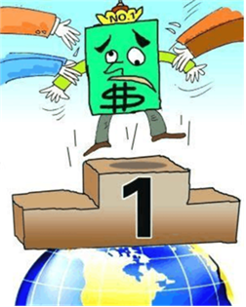

图1

A．标志着美国霸权主义衰落 B．改变了战后世界政治格局

C．对资本主义制度造成重创 D．有利于国际金融秩序重建

35．1994年1月1日，美国、加拿大和墨西哥三国北美自由贸易协定生效后，美国大量低价玉米免税进入墨西哥，挤垮墨西哥玉米生产者，成百上千被迫放弃土地的农民进入本已拥挤的城市。北美自由贸易协定生效的当天，在墨西哥南部最贫困的恰帕斯州突然举行武装起义。墨西哥的发展遭遇说明（　　）

A．全球化需要提升政府宏观调控能力 B．贸易自由化不利于墨西哥发展

C．拉丁美洲现代化努力再次宣告失败 D．农民问题是墨西哥发展的焦点

**第Ⅱ卷**

二、选择题：本题共4小题，共52分。

42．（25分）阅读材料，完成下列要求。

**材料一**

西周末年，太史伯提出了“和实生物”，春秋时齐相晏婴继承他的观点并进一步提出“和与同异”。孔子基于春秋末期的社会现实，继承并发展前人关于“中”与“和”的观念，提出了中庸思想，进而上升为“和而不同”“和为贵”这些经典命题。子思继承了孔子的中庸思想，在《中庸》中对“中”与“和”这两个观念加以联系，提出中和思想。在儒家文化的发展历程中，儒家思想家不断充实中和思想的内涵，使之成为处理人际关系的哲学智慧。

——摘编自陈苗苗等《儒家中和思想与人类命运共同体构建》

**材料二**

李大钊文化调和思想的形成，既受到中国传统儒家文化和道家思想的影响，也受到西方自由主义和互助论的影响。在李大钊文化调和思想中，他通过对调和本义的研究，把调和定义为两存和竞立，并以调和对近代中国新旧文化和中西文化进行理性思考。在新旧调和中，他主张用新的取代旧的，立足点在于开新。在中西调和中，他主张由吸收西洋文明的长处逐渐转变为在融合现有东西文明基础上创造第三种文明，十月革命后他认为“俄罗斯之文明，诚足以当媒介东西之任”。由此，李大钊的文化调和思想不仅在当时具有独特性，也成为形成其马克思主义观的动因之一，这使他的前后期思想处于一种转折与连续中。

——摘编自杨芳《李大钊文化调和思想及其当代价值》

（1）根据材料一并结合所学知识，简析孔子提出“和而不同”思想的政治背景。（8分）

（2）根据材料二概括李大钊文化调和思想的主要内容，结合所学知识说明这一思想在当时的意义。（12分）

（3）根据上述材料并结合所学知识，指出中和思想的当代价值。（5分）

43．（12分）阅读材料，回答问题。

大西洋移民潮

材料一

1850—1940年，大约有6000万人离开了欧洲。“大西洋移民潮”——这是一个恰如其分的称呼，因为除了那些从俄国欧洲部分移居俄国亚洲部分的人以外，全部是越海迁移的，其规模要超过历史上任何一次迁移。正因为有了这么一种方式，欧洲的早期殖民地分支才转型成为带有欧洲政治、社会、宗教和文化诸方面传统的强大影响力的新社会。

材料二

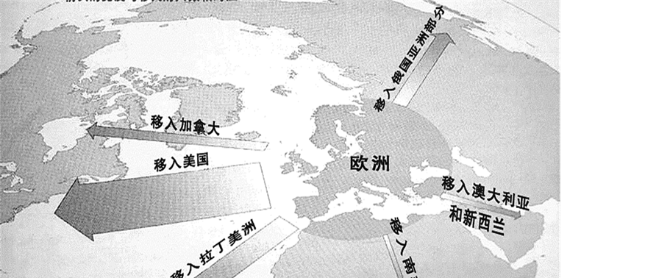

图2 欧洲移民去向图（1850—1940年）

注：箭头的宽度与移民的人数相对应。

——材料均摘编自【美】帕尔默等《工业革命：变革世界的引擎》

根据材料并结合所学知识，对新时期的大西洋移民潮加以阐释。（12分）

44．（15分）阅读材料，完成下列要求。

材料一

图3是甘肃省博物馆馆藏唐代蓝地翼马纹织锦残片；图4是2020年杭州“丝绸之路周”形象徽标。

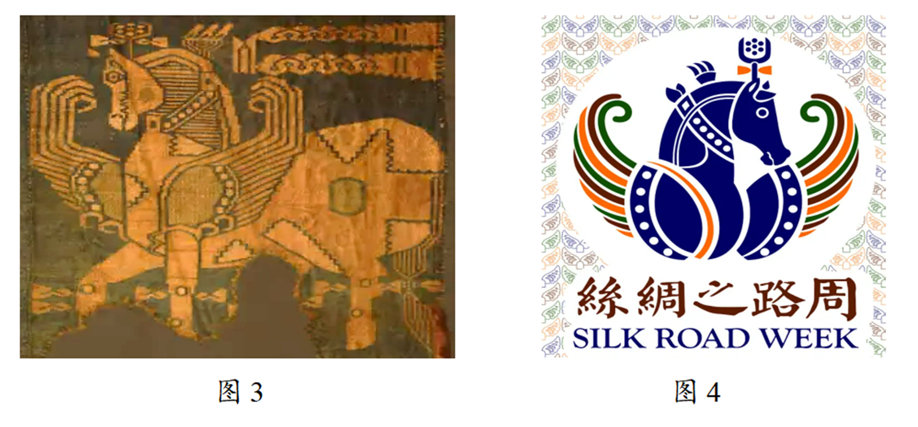

——摘编自王菊《甘肃省博物馆藏唐代“蓝地翼马纹锦”的保护修复》等

材料二

古希腊人以其神话中的马神为原型，塑造了生有双翼的飞马形象。古希腊陶器上的飞马与丝绸相遇，翼马纹逐渐成为两汉至隋唐时期较为广泛的织锦纹样。从地中海沿岸到中国新疆、青海、甘肃等地，考古学家挖掘出许多织有飞马纹样的纹理细腻、图样精美的织锦实物。在中国丝绸博物馆、法国里昂纺织博物馆和日本奈良法隆寺也有飞马织锦藏品。这一艺术形象出现在不同时空，寄寓着人们朴素天真的想象以及对自由、速度和力量的渴望。2020年，中国丝绸博物馆发起国际人文交流活动——“丝绸之路周”，翼马纹飞马形象成为此次交流活动的徽标。

——摘编自李启正《丝绸文化承载中外文明交流互鉴》

（1）根据材料并结合所学知识，概括翼马纹织锦物的特点并分析其流行的原因。（9分）

（2）根据材料并结合所学知识，对“丝绸之路周”徽标进行解读。（6分）